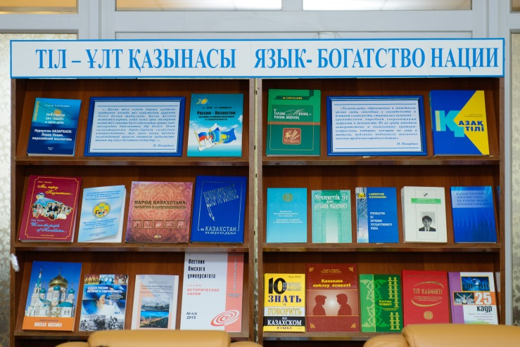C:\Users\nekosareva\Desktop\Для Библ\орнамент\225854-celt81.gifC:\Users\nekosareva\Desktop\Для Библ\орнамент\225854-celt81.gif

**«...Қазақ тілі өзінің барша құдірет - қуатымен әлемдік тіл кеңістігінің құрамдас бөлігі болып табылады. Қазақ тілінің жетістігі-украин, өзбек және орыс тілдерінің жетістігі сияқты бүкіл адамзатқа ортақ мән-мазмұндық байлықтың бір бөлігі. Әлем халықтарының бірде-бірінің сөздігінде ұшыраспайтын, тек қана қазақ тілінің мүмкіндіктері арқылы нақтылы құбылысты танып-түсінуге болатын сөздер бар...».**

**Н. Назарбаев**

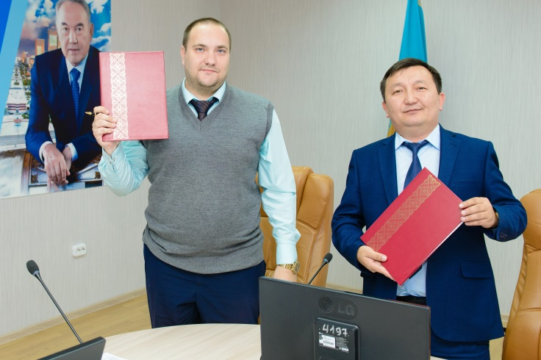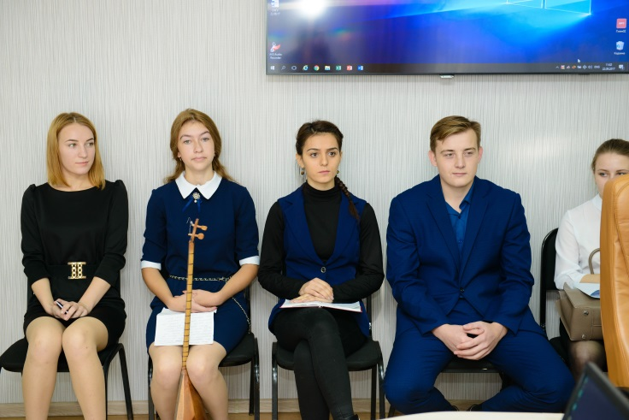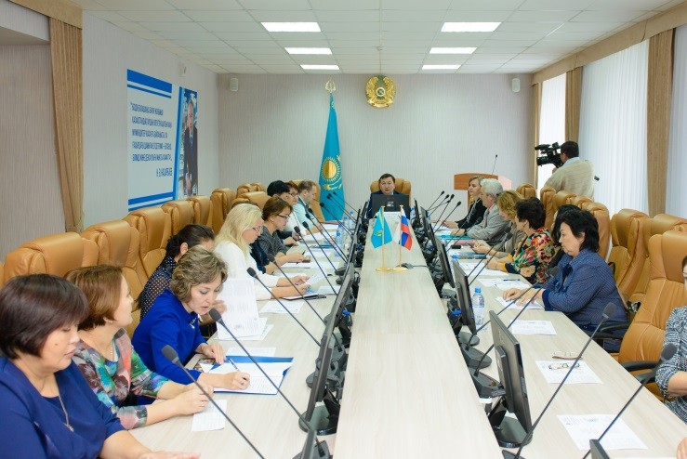 **М. Қозыбаев атындағы Солтүстік Қазақстан мемлекеттік университеті «Қазақ тілі» кафедрасы «Қазақстан халқы ассамблеясы» кафедрасының ұйымдастыруы бойынша 2017 жылдың 22 қырқүйегінде «Ресей Федерациясы шекаралас облыстарында қазақ тілін оқыту Қазақстан-Ресей ынтымақтастығын нығайту факторы ретінде» халықаралық ғылыми-әдістемелік семинар өтті. Кітапхана «Тіл – ұлт қазынасы. Язык- богатство нации» атты кітап көрмесін ұйымдастырды.**